Ваши права в течение гарантийного срока или срока годности
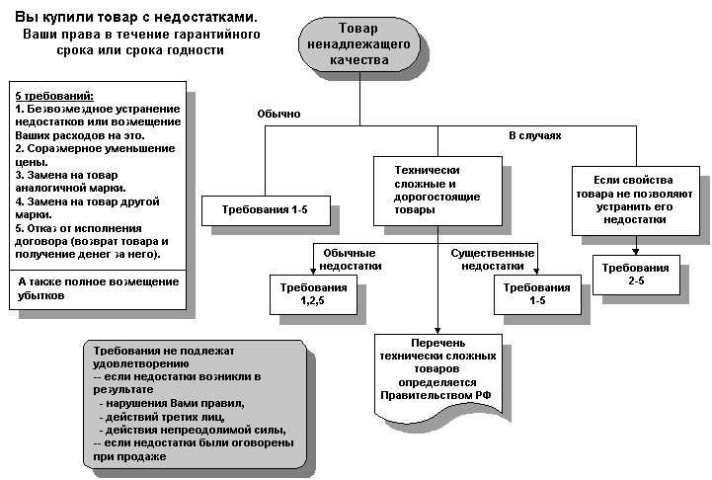

Вы купили товар с недостатками. Ваши права в течение гарантийного срока или срока годности.
Товар ненадлежащего качества - Обычно Требования 1-5. Если технически сложные и дорогостоящие товары - Обычные недостатки Требования 1,2,5 - Существенные недостатки Требования 1-5 -> Перечень технически сложных товаров определяется Правительством РФ.
В случаях если свойства товара не позволяют устранить его недостатки - Требования 2-5.
Требования не подлежат удовлетворению:
- если недостатки возникли в результате нарушения Вами правил; действий третьих лиц; действия непреодолимой силы, если недостатки были оговорены при продаже.
5 требований:
1. Безвозмездное устранение недостатков или возмещение Ваших расходов на это.
2. Соразмерное уменьшение цены.
3. Замена на товар аналогичной марки.
4. Замена на товар другой марки.
5. Отказ от исполнения договора (возврат товара и получение денег за него).
А также полное возмещение убытков.

